Auteur : Spinelli Isaia et

Muller Pierrick

Prof : [Etienne](https://cyberlearn.hes-so.ch/user/view.php?id=104149&course=1) Messerli

Ing : Sébastien Masle

Date : 03.10.2019

Salle : A09 – HEIG-VD

Classe : CSN

Encodeur de priorité

[CONCEPTION DE SYSTÈMES NUMÉRIQUES (CSN)](https://cyberlearn.hes-so.ch/course/view.php?id=14116#section-1)

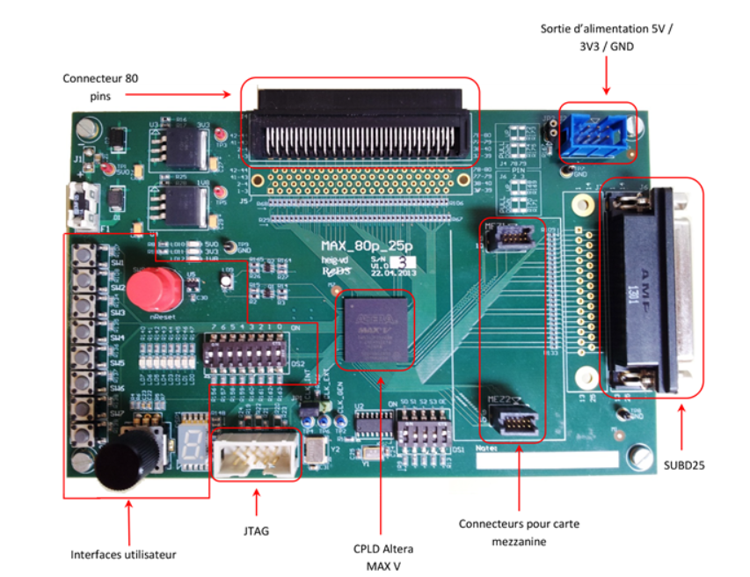

Table des matières

Introduction - 2 -

Encodeur de priorité à 4 entrées - 2 -

Spécifications - 2 -

Description textuelle - 3 -

Description en VHDL - 4 -

Simulation - 5 -

Synthèse - 7 -

Encodeur de priorité à 16 entrées - 8 -

Analyse - 8 -

Description en VHDL - 10 -

Simulation automatique - 10 -

Synthèse - 10 -

Intégration - 11 -

Test de l’intégration - 11 -

Conclusion - 12 -

Difficultés rencontrées - 12 -

Compétences acquises - 12 -

Résultats obtenus - 12 -

## Introduction

Il s’agit de réaliser un circuit encodeur de priorité disposant de n entrées. La fonction d’un tel circuit est d’indiquer le numéro de l’entrée active ayant le degré de priorité le plus élevé. L’entrée avec l'indice 0 est la moins prioritaire et l’entrée avec l'indice le plus élevé est la plus prioritaire. Dans le cas d’un circuit à 4 entrées, c’est l’entrée in3 la plus prioritaire, et dans le cas d’un circuit à 16 entrées c’est l’entrée in15.

Nous allons réaliser dans une première étape une version à 4 entrées qui sera décrite à l'aide d'une description textuelle en VHDL. Dans une seconde étape nous allons réaliser une version à 16 entrées en utilisant une solution hiérarchique. Nous allons concevoir un schéma comprenant plusieurs modules à 4 entrées et de la logique.

## Encodeur de priorité à 4 entrées

### Spécifications

La première étape est la conception d’un encodeur de priorité comprenant 4 entrées. Ce composant doit être modulaire. Il comprend une entrée et une sortie de chaînage.

Voici le symbole de l'encodeur de priorité à 4 entrées :

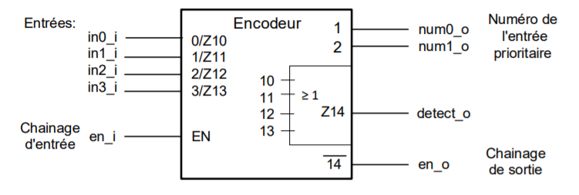

Voici la table de vérité de l'encodeur de priorité à 4 entrées :

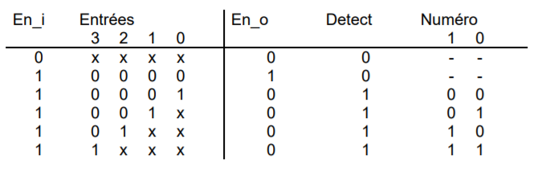

Ce module sera réalisé à l'aide d'une description VHDL synthétisable. Nous devrons analyser le fonctionnement du système afin de déterminer les instructions les plus adéquates et, si nécessaire, décomposer la description textuelle.

### Description textuelle

Si l’entrée En_i n’est pas active, alors En_o et detect_o sont désactivés et num0_o ainsi que num1_0 sont « dont-care ».

Sinon

Si les entrées in0_i,in1_i,in2_i,in3_i sont désactivées, alors En_o est active et detect_o est désactivée et num0_o ainsi que num1_o sont « dont-care ».

Sinon

Si l’entrée in3_i est active, alors En_o est désactivée et detect_o est active et num0_o ainsi que num1_o sont active

Sinon

Si l’entrée in2_i est active, alors En_o est désactivée et detect_o est active et num0_o est désactivée et num1_o est active

Sinon

Si l’entrée in1_i est active, alors En_o est désactivée et detect_o est active et num0_o est active et num1_o est désactivée

Sinon

Si l’entrée in0_i est active, alors En_o est désactivée et detect_o est active et num0_o ainsi que num1_o sont désactivée.

### Description en VHDL

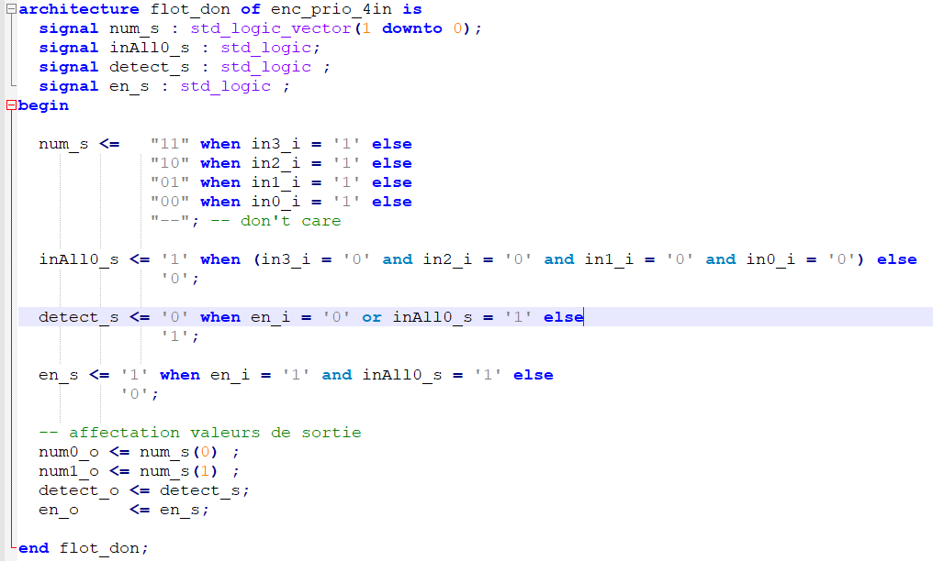

La structure du code VHDL nous était fournie, nous devions simplement ajouter la description en VHDL basée sur notre description textuelle. Afin de nous simplifier la vie, nous avons choisi de passer l’utilisation de signaux internes à l’architecture pour effectuer les assignations des sorties de notre encodeur. De plus, nous avons ajouté un signal « inAll0_s » nous permettant de savoir si toutes les entrées de notre encodeur étaient désactivées. Pour ce qui est du reste, on assigne simplement au vecteur de signaux « num_s » les valeurs de sorties correspondantes aux valeurs d’entrée selon la table de vérité, et l’on fait de même avec le signal detect_s et le signal en_s. Finalement, on assigne aux sorties de notre encodeur les signaux correspondants.

### Simulation

Nous avons mis en place une procédure de test afin de vérifier le bon fonctionnement de notre implémentation VHDL :

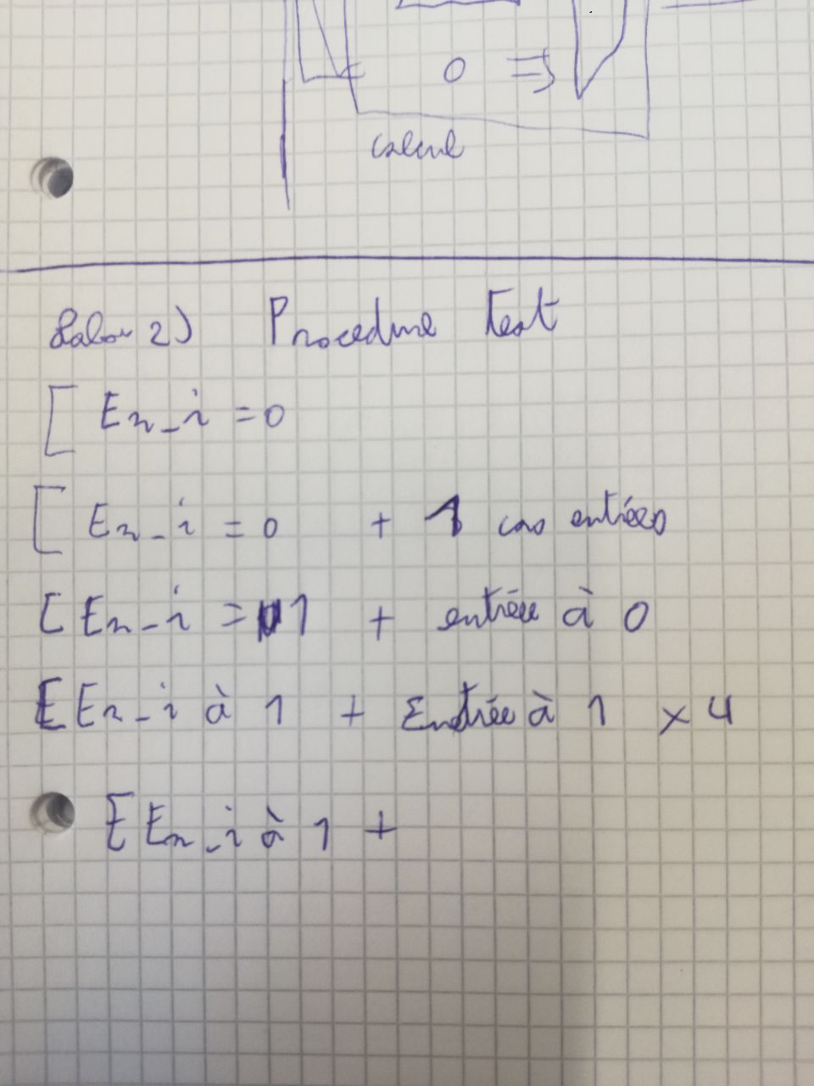

Une fois cette procédure mise au propre, nous obtenons le tableau suivant, avec les résultats suivants après tests avec la console REDS :

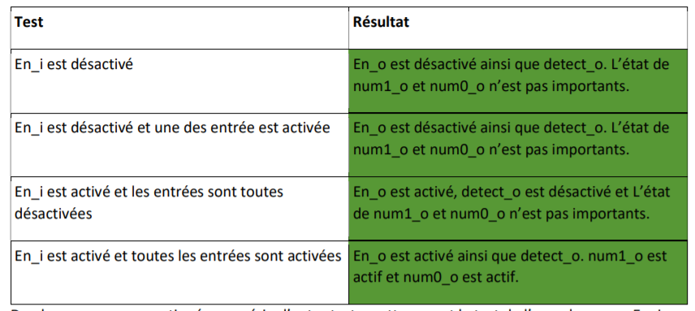

De plus, nous avons pratiqué une série d’autre tests, notamment le test de l’encodeur avec En_i d’activé et chacune des entrées activées en forme « d’escalier » (D’abord la in0_i, puis in0_i et in1_i, etc...), et des tests avec En_i activé et avec les entrées activées de manière aléatoires (certaines activées, d’autres désactivées).

Voici le résultat de la compilation pour la simulation manuelle :

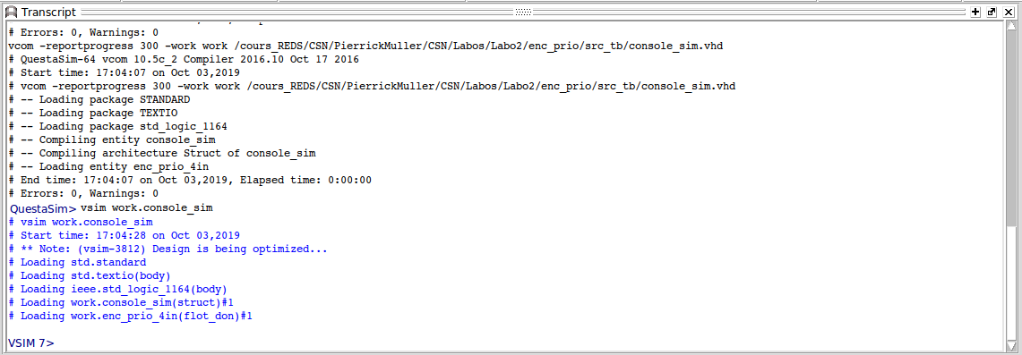

Les résultats des tests avec la console reds sont disponibles ci-dessous. Plusieurs points intéressants peuvent être relevés :

* Pour les deux tests effectués avec En_i désactivé, nous avons une sortie « Dont care » pour le premier (entre 0 et 100 ns), ce qui n’est pas le cas pour le deuxième (entre 100 et 200 ns). Cela est dût au fait que les sorties ne s’intéressent pas au signal En_i, mais uniquement aux entrées de l’encodeur. On peut le voir dans le deuxième cas de « Dont care » (entre 200 et 300 ns), où En_i est activé mais toutes les autres entrées sont désactivées
* Entre 300 et 700 ns, on peut voir la forme « d’escalier » dont nous avons parlé plus tôt, et en observant la valeur de num0_o et num1_o, on sait qu’elle correspond à la table de vérité de notre encodeur et au fonctionnement voulu.
* Entre 700 et 1000 ns, nous avons effectué les tests aléatoires. Ici aussi, le fonctionnement est bon selon nos spécifications.

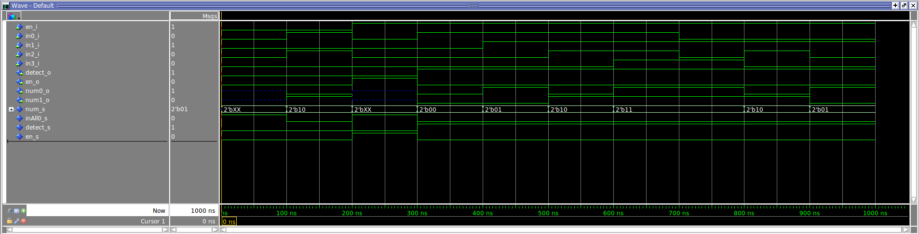

### Synthèse

Une fois la synthèse effectuée, nous avons pu observer la vue RTL ainsi que la quantité de logique.

#### Vue RTL

Voici la vue RTL de notre encodeur de priorité à 4 entrées :

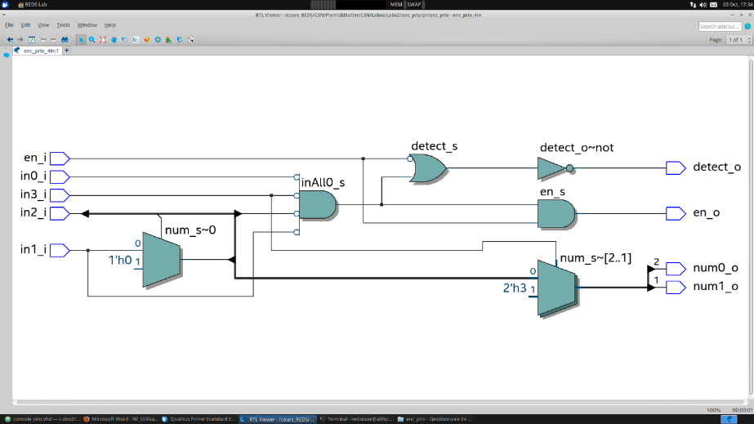

On peut constater qu’il a en effet synthétiser de façon optimiser la logique pour les sortis num0_o. On peut aussi reconnaitre notre signal interne « inAll0_s » qui est bien utilisé pour le detect_s et le en_s.

#### Quantité de logique obtenue

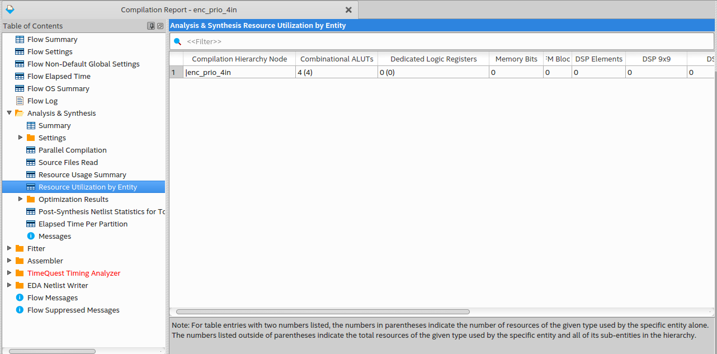Voici les quantités de logique obtenue avec notre description VHDL :

#### 

On peut constater dans le champ Combinational ALUTs que nous obtenons 4 éléments logiques.

## Encodeur de priorité à 16 entrées

### Analyse

#### Schéma hiérarchique

Nous avons commencé par établir un schéma hiérarchique afin de simplifier la future implémentation de notre description VHDL.

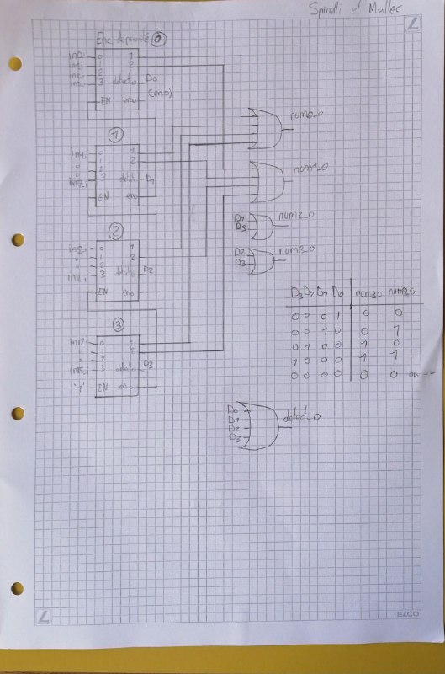

Nous avons commencé par placer les 4 encodeurs de priorité chainé a l’aide du signal EN permettant justement le chainage. Par suite de cela, nous nous sommes intéressés aux sorties detect_o afin de les réutiliser avec un encodeur de priorité pour gérer nos sortis num2_o et num3_o. Mais en établissant la table de vérité, nous nous sommes rendu compte que nous pouvions simplifier la logique en utilisant pas le signal detect_o le signal représenter le point le plus faible. Ainsi, nous avons pu utiliser seulement 2 portes OU au lieu d’un encodeur de priorité afin de générer les signaux de sortis num2_o et num3_o.

Pour ce qui est de gérer les signaux de sortie num0_o et num1_o nous pensions utiliser un multiplexeur mais nous nous sommes rendu compte qu’en modifiant notre encodeur de priorité à 4 entrées, il était possible de simplifier la logique en remplaçant les 2 multiplexeurs avec 2 portes OU.

Pour la gestion de la sortis detect_o de l’encodeur de priorité 16 à 4, nous avons simplement utilisé une porte OU groupant tous les detect_o des encodeurs de priorité 4 à 2.

#### Modification de l’encodeur de priorité à 4 entrées

Ici, nous pouvons voir les modifications effectuées :

1. Au lieu de mettre les sortis num0_o et num1_o en dont’care, nous forçant les sortis à 0 afin que si toutes les entrées de notre encodeur soient à 0 les sortis aussi.
2. On s’assure que nos sortis num0_o et num1_o soit à 0 si l’encodeur n’est pas activé donc si l’enable n’est pas actif.

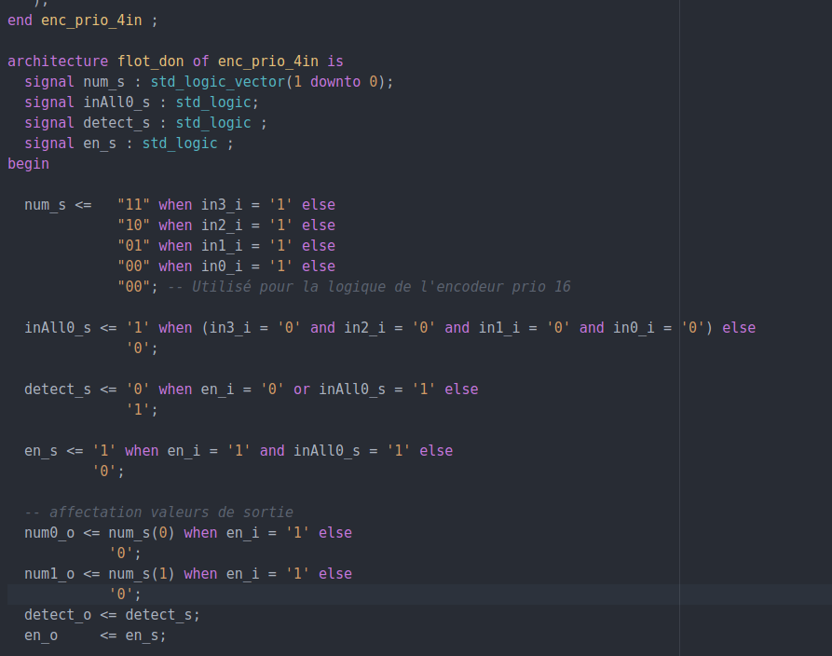

Nous avons effectué ces modifications afin de pouvoir s’assurer que les sortis num0_o et num1_o soient à 0 si elles ne sont pas utilisées par l’encodeur de priorité 16 à 4. Grâce à cela, nous avons pu grouper toutes les sortis num0_o avec une porte OU et de même pour les sortis num1_o afin de gérer les sortis num1_o et num0_o de l’encodeur de priorité 16 à 4.

### Description en VHDL

La description VHDL de notre encodeur de priorité 16 à 4 se trouve en annexe.

### Simulation automatique

Grâce aux logs, nous pouvons constater que tous les tests ont été passés avec succès.

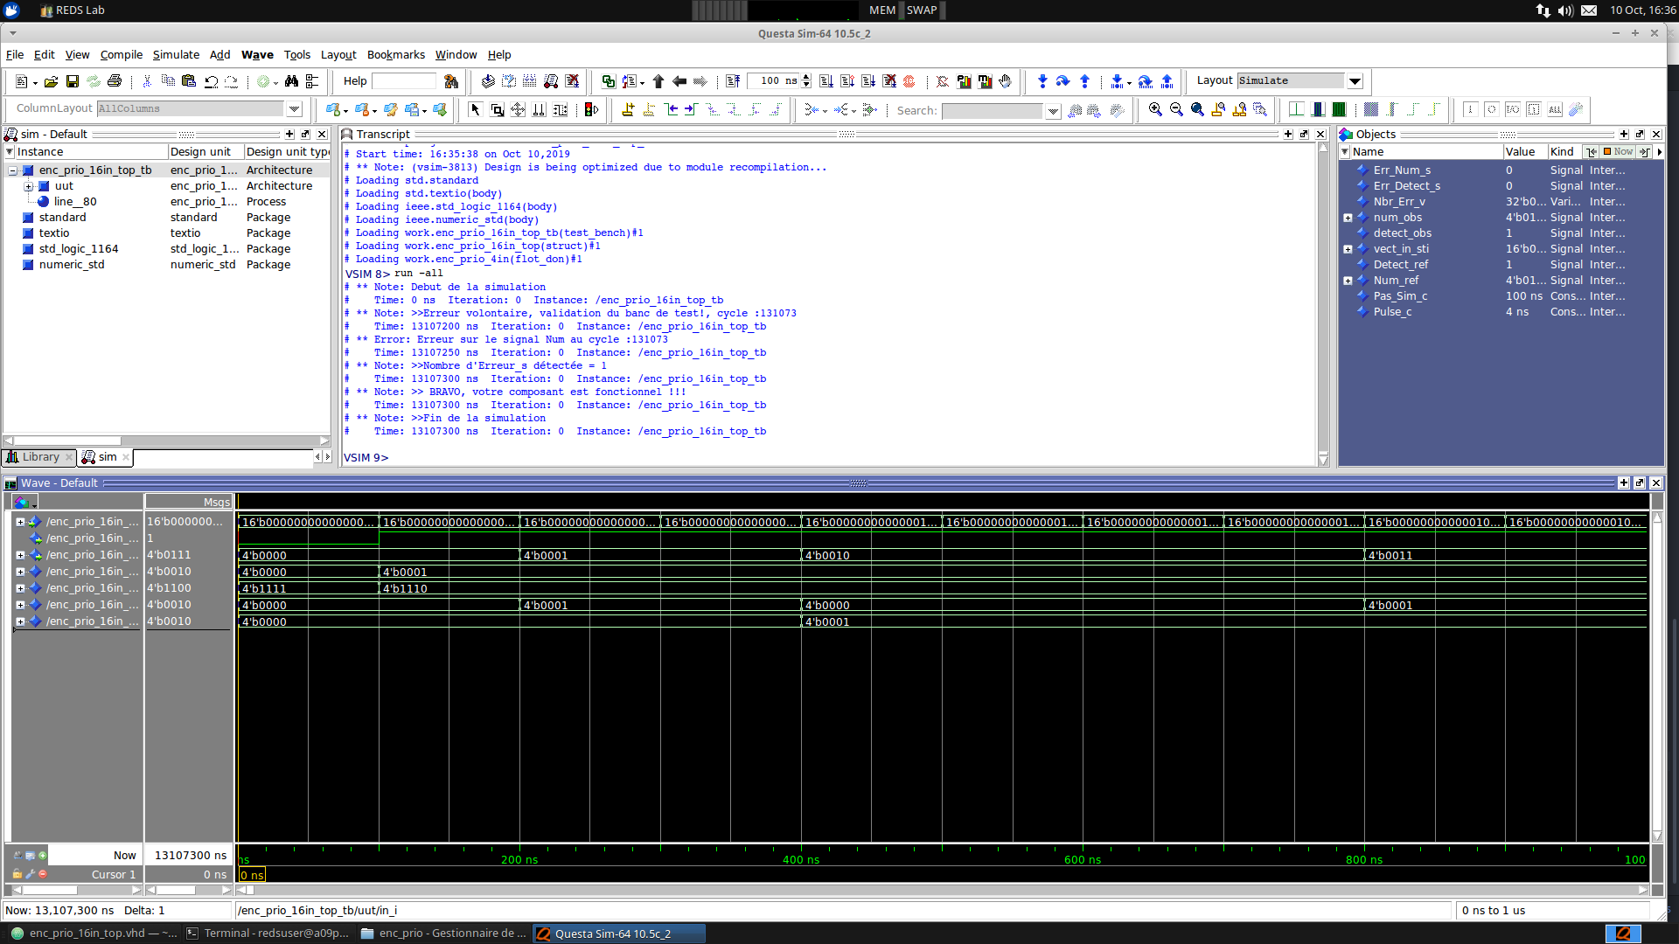

Nous nous sommes rendu compte après coup que les noms des signaux n’étaient pas visibles entièrement. Etant donné que le test Bench été passé avec succès de la compilation à l’exécution, ceci n’est pas un problème majeur.

### Synthèse

#### Vue RTL

Nous pouvons facilement voir ci-dessous la chainage des encodeurs de priorité 4 à 2. On peut voir que la logique de la vue RTL correspond à notre schéma hiérarchique à l’exception d’une simplification dans la création du signal detect_o qui utilise une porte OU avec 3 entrée au lieu de 4 en réutilisant une porte OU servant à créer le signal num2_o.

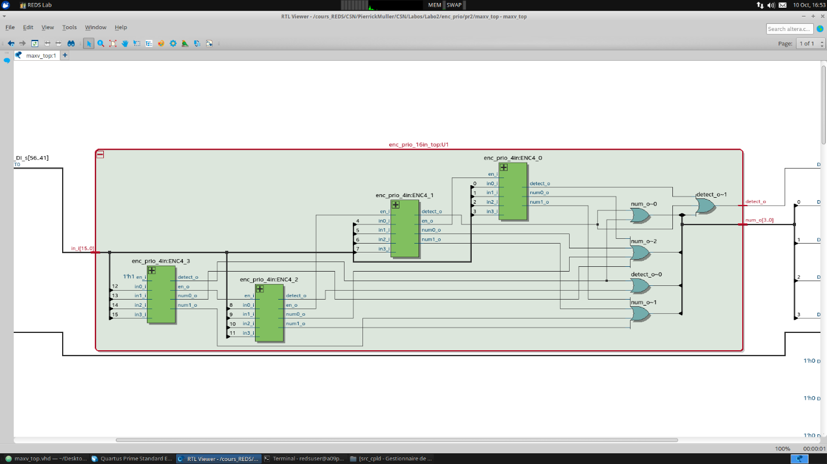

#### Quantité de logique et évolution



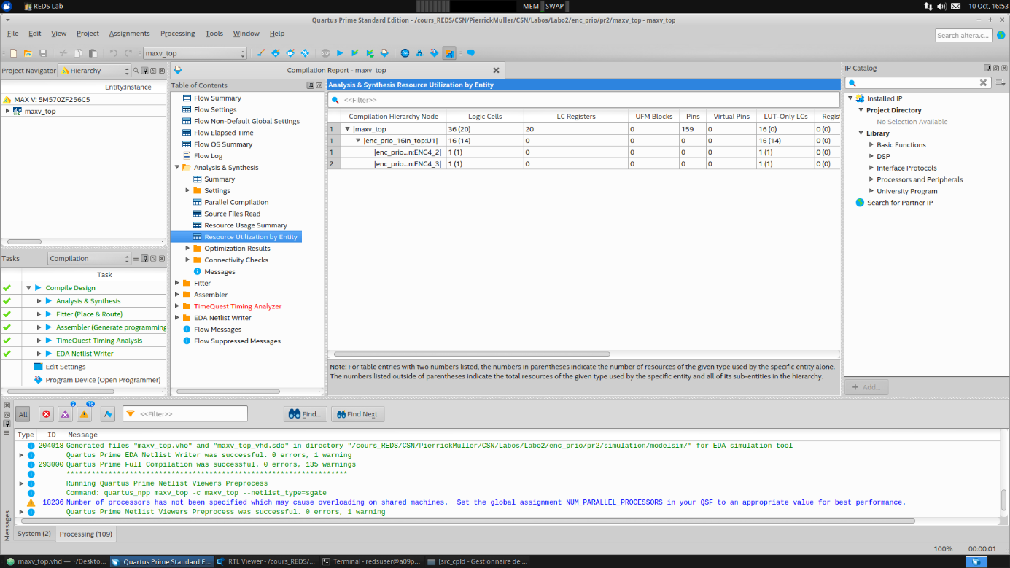

On peut voir que l’évolution des quantités de logique utilisées est linéaire car avec 4 encodeurs de priorité 4 à 2 utilisant chacun 4 éléments logique on obtient un total de 16 éléments logiques pour l’encodeur de priorité 16 à 4.

### Intégration

L’intégration a été réalisée avec la carte « maxv-25-80 » ainsi que la carte « ConsoleUSB-2 » qui permet de simuler la console REDS pour les tests.

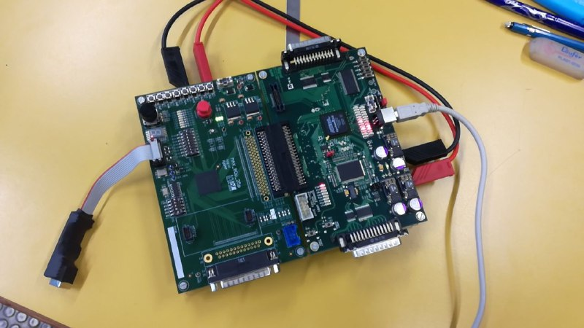

### Test de l’intégration

Sur le montage, nous avons testé tous les cas de priorité avec une entrée activée. Tous les résultats étaient cohérents avec la spécification. De plus, nous avons effectué les 4 tests présents dans le tableau (p.5) qui se sont aussi révélés corrects.

*La validation a été effectuée le 10.10.19 par M. Messerli.*

## Conclusion

### Difficultés rencontrées

* Compréhension de la logique sous-jacente à l’utilisation d’entité externe lors d’une description VHDL.
* Prise en main de la méthodologie de test et de compilation d’une description VHDL.

### Compétences acquises

* Création de description VHDL.
* Consolidation de la méthodologie de test, compilation, synthèse et intégration.
* Analyse et établissement d’un schéma hiérarchique.

### Résultats obtenus

Nous avons réussi à mettre en place toutes les étapes qui nous étaient demandé dans ce laboratoire. Les 2 description VHDL sont synthétisable et intégrable. Finalement, nous pensons qu’à l’aide de notre schéma hiérarchique nous avons pu trouver une solution optimisée en termes de quantité de logique.

Date : 16.10.19

Nom de l’étudiant : Spinelli Isaia et Muller Pierrick